Unit 3 Lesson 4: Sumas de 10

WU Verdadero o falso: Expresiones iguales (Warm up)

Student Task Statement
En cada caso, decide si la afirmación es verdadera o falsa.
Prepárate para explicar tu razonamiento.
- $3+5=8$
- $6+3=8$
- $3+5=5+3$

1 Revuelve y saca: 10 fichas

Student Task Statement

2 Todas las maneras de formar 10

Student Task Statement
- Muestra todas las maneras de formar 10.
- 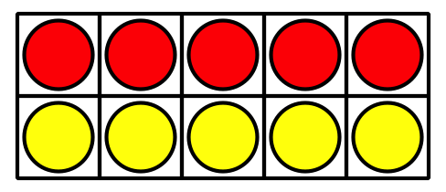
- ¿Cómo sabes que encontraste todas las maneras?
Prepárate para explicar cómo pensaste de una forma que los demás entiendan.

3 Centros: Momento de escoger

Student Task Statement
Escoge un centro.
Acertijos numéricos
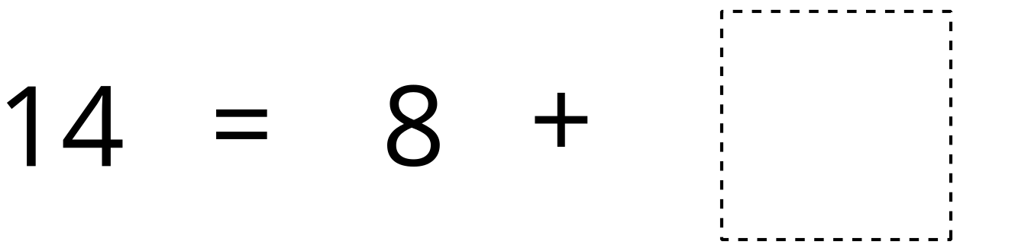
Márcalo

Encuentra la pareja

© CC BY 2021 Illustrative Mathematics®

